Папа решает, а Вася сдает:
как родители разрушают мотивацию школьников?
Родители всегда хотят только лучшего для своих детей, но дети иногда какие-то не такие — то двойку по алгебре схлопочут, то устроят грязь в тетради! Так кто же виноват? И что, собственно, делать? Отвечаем на разные вопросы об одной проблеме. 20 июля 2022
«Ты можешь начертить аккуратную линию? Не заходи за поля! Заточи карандаш! Опять грязь в тетради? Сначала сделай задание в черновике!»
Все эти восклицания многие из нас слышали от родителей в детстве. И советы вроде правильные, и взрослые действительно хотели как лучше, только вот проблем с учебой это не решило. И полбеды, если результат был нулевой. Ведь часто жесткий родительский контроль и давление приводили к тому, что ребенок окончательно разочаровывался в своих способностях и терял интерес к учебе.
Ожидания никогда не оправдываются
«Нет, ну ты посмотри, а! Он опять не может перенести слово по слогам! Он снова заляпал тетрадь! Когда же он исправит свой почерк?!»
Я вспоминаю ребят-одноклассников, у которых были пятна от чая на учебниках и засаленные уголки тетрадных листов, но зато контрольные по алгебре они писали на отлично, а мне такая роскошь в моих прилежных тетрадках могла только сниться. В семье кандидатов технических наук я чувствовала себя изгоем. Мне было стыдно за себя, им было стыдно за меня. И понеслось: за домашки по алгебре и геометрии я получала пятерки, а за работу в классе — в лучшем случае трояки...
Горе тому ребенку, родители которого в школе были чересчур хороши, — и чертили аккуратно, и устный счет освоили на раз-два, и с первого раза запомнили правописание корней с чередующимися гласными. Если во время выполнения домашки ваш ребенок превращается в Незнайку из анекдота и делает все «тяп-ляп», срочно покиньте помещение!
А если серьезно, просто примите это как должное: ваш ребенок — это не вы. Он должен получить этот опыт, потому что впереди его ждет целая жизнь, в которой будут задачки и посложнее тригонометрических функций. Да, тяжело осознавать, что парнишка не так прилежен и отцовский талант схватывать на лету ему не передался. Но насильно мил не будешь, и лучше пусть все будет криво и на троечку — зато самостоятельно. Попробуйте аккуратно спросить школьника, нужна ли ему помощь. И решайте проблемы сообща, а не методом «дай я все сделаю за тебя». В конце концов, все мы не идеальны!
А еще попробуйте подойти к делу с другой стороны: пусть ребенок осваивает счет, скажем, на любимых игрушках или шишках, собранных в летнем лесу. А добрый персонаж из сказки (озвучивать которого будете, конечно, вы) может деликатно подсказать школьнику, что пошло не так, и чем словарное слово «весело» отличается от глагола «висело».
Пишу правильно. Орфографический словарь
Пособие содержит около тысячи слов из активного словаря учащихся начальной школы. Специальные пометки и комментарии ускоряют процесс формирования навыков грамотного письма. Занимательные игровые задания способствуют закреплению полученных знаний.
Ошибочка вышла
Ребенок снова наделал кучу ошибок, а ведь в прошлый раз вы ему объясняли! Что ж, таков процесс обучения. Кстати, учиться исправлять ошибки — полезный и важный в жизни опыт. Когда нужно исправить ход решения задачки или переписать слово правильно, критическое мышление развивается более интенсивно — включается логика, задействуются мыслительные процессы, ребенок ищет нужную информацию в источниках.
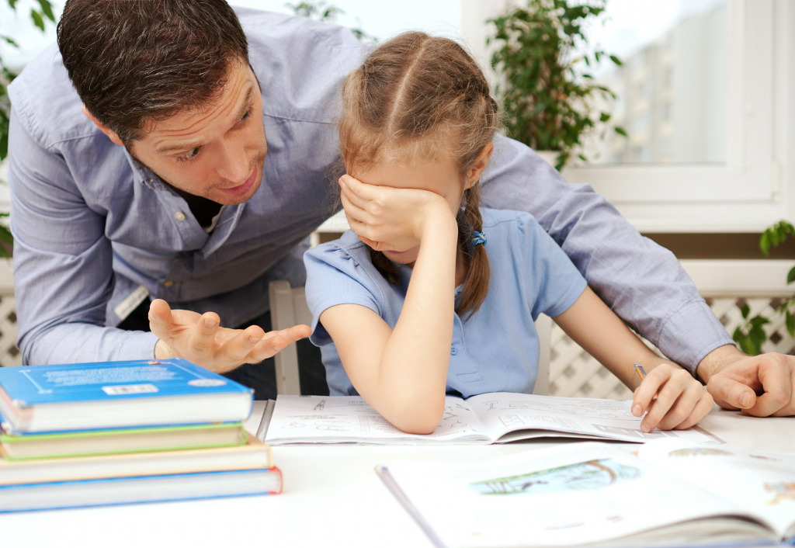
Не исправляйте ошибки ребенка без его запроса и не ругайтесь из-за того, что с первого раза (а иногда и с третьего) что-то не получилось. У каждого свой темп, и кому-то, возможно, требуется чуть больше времени, чтобы усвоить предмет.
Не сжимайте школьника в тисках тотального контроля, дайте ему понять, что он в безопасном пространстве, где в случае чего поймут и поддержат, а если что-то непонятно — спокойно объяснят.
Помоги себе сам
«Я не могу тебе помочь, у меня дела!», — нервно бросают родители в ответ на просьбу сына или дочери о помощи. Если дела и правда не позволяют прямо сейчас уделить время ребенку, не усугубляйте ситуацию, вгоняя его в еще больший стресс. Договоритесь — назначьте время, когда будет удобно и ребенку, и вам. Если же вы просто не знаете, как выполнить задание, и прикрываетесь мнимыми делами, чтобы ребенок «отстал», стратегию вашего общения пора менять!
Не стесняйтесь себя, если не знаете, какую формулу использовать в той задаче по физике. Если это домашнее задание, а не всероссийская олимпиада вундеркиндов, вся информация наверняка уже дана в учебнике. Полистайте его вместе с ребенком, загляните в другие источники — интернет, энциклопедии, справочники, словари, пособия. Пусть школьник поинтересуется, как решили задачу одноклассники. В самых сложных случаях можно и с учителем связаться — главное не делать это с систематической настойчивостью.
Обратиться за помощью не стыдно. Научите ребенка спрашивать, если непонятно, не замалчивать, если что-то не так. В конце концов, взрослым ли не знать, что эти навыки важны не только в школе. Сын маминой подруги
Сын маминой подруги
Часто ли вы терроризируете дочь или сына «положительными примерами»?
«Вот у тети Алены дочка круглая отличница, а еще она посещает кружок макраме, ходит на гимнастику, помогает папе с диссертацией по ядерной физике и каждый вечер перед занятиями по китайскому делает поперечный шпагат, пока читает Шекспира...»
Почему так не работает? В очередной раз приводя ребенку в пример соседского мальчика или старшую сестру, вы и сами не замечаете, как неосознанно отказываетесь от него: «Вот Петя хороший, а мой Вася — ни рыба ни мясо». А Вася, тем временем, считывает все это как сигнал «Я не нужен, я плохой». Мне, например, после таких речей хотелось провалиться. И мотивация к учебе, даже если до этого тлели угольки надежды, сгорала дотла в одну секунду. Постоянно был кто-то лучше меня, причем во всем. Все дети как дети, а со мной что-то не то...
Вместо того, чтобы приводить примеры чужих детей, найдите хорошее в своем ребенке, культивируйте его положительные качества. Да, сегодня он принес двойку по русскому, но зато он добрый и отзывчивый, у него получаются красивые наброски углем, а еще он любит коллекционировать лего-супергероев. Он не вундеркинд и не гений, вряд ли он окончит школу с золотой медалью, но это ваш ребенок, которого вы (будем надеяться) любите.
А если хотите, чтобы он развил какие-то навыки или чему-то научился, — вперед! Вы уже знаете, как сделать это бережно, с любовью и заботой.
Маргарита Михайлова редактор сайта
Источник: https://rosuchebnik.ru/material/papa-reshaet-a-vasya-sdaet-kak-roditeli-razrushayut-motivatsiyu/?utm_campaign=news_august_2022_vypusk_2&utm_medium=email&utm_source=Sendsay

